反比例函数练习题第一课时[A组]
1、下列函数中，哪些是反比例函数？( )
（1）y=-3x； （2）y=2x+1； （3） y=-$\frac{2}{x}$ ；（4）y=3(x-1)2+1；
2、下列函数中，哪些是反比例函数（x为自变量）？说出反比例函数的比例系数：
（1） $y=−\frac{1}{x}$ ；（2）xy=12 ；（3） xy=-13 （4）y=3x
3、列出下列函数关系式，并指出它们是分别什么函数．说出比例系数
①火车从安庆驶往约200千米的合肥，若火车的平均速度为60千米／时，求火车距离安庆的距离S(千米)与行驶的时间t(时)之间的函数关系式
②某中学现有存煤20吨，如果平均每天烧煤x吨，共烧了y天，求y与x之间的函数关系式．

4、.已知一个长方体的体积是100立方厘米，它的长是ycm，宽是5cm，高是xcm．
- 写出用高表示长的函数式；
- 写出自变量x的取值范围；
- 当x＝3cm时，求y的值

5、已知y与x成反比例，并且x＝3时y＝7，求：
（1）y和x之间的函数关系式；
（2）当时，求的值； (3)y＝3时，x的值。

7、写出一个经过点（－3，6）的反比例函数 你还能写出另外一个也经过点（－3，6）的双曲线吗？
8、当m为何值时，函数是反比例函数，并求出其函数解析式．

9、已知与成反比例，且当时，。 求当时，的值。

10:画出下列函数双曲线，y=-$\frac{2}{x}$的图象，已知点A（-3，a）、B（－2，b）,C(4，c)在双曲线，y=-$\frac{2}{x}$的图象令上，请把a,b,c按从小到大的顺序进行排列．

[B组]
11、已知函数，当取何值时（1）是正比例函数；（2）是反比例函数。

12、（1）已知y＝y1＋y2，y1与x成正比例，y2与x成反比例， 并且x＝2和x＝3时，y的值都等于 19．求y和x之间的函数关系式

（2）若y与$x^{2}$－2成反比例，且当x=2时，y=1，则y与x之间的关系式为

13、(03广东)如图1，某个反比例函数的图像经过点P．则它的解析式（ ）
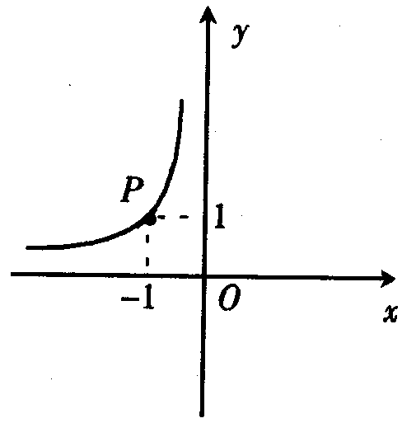
（A）$y=\frac{1}{x}$（x＞0） （B）$y=−\frac{1}{x}$ （x＞0）
（C）$y=\frac{1}{x}$（x＜0$)$ （D）$y=−\frac{1}{x}$ （x＜0$)$

第二课时

[A组]
1、$y=−\frac{3}{x}$的图像叫 ，图像位于 象限，在每一象限内，当$x$增大时，则$y$ ；函数图象在第 象限，在每个象限内y随x的减少而
2:、根据下列表格中x与y的对应值：（1）在直角坐标系中，描点画出图象；（2）试求所得函数图象的函数解析式。

3、若m＜－1，则下列函数：①$y=\frac{m}{x}\left(x≻0\right)$ ② y =－mx+1 ③ y = mx ④ y =(m + 1)x中，y随x增大而增大的是（ ）
A，①② B，②③ C，①③ D，③④
4、在同一直角坐标系中，函数y = 3x与$y=\frac{−1}{x}$的图象大致是（ ）
x
y
0
A
x
y
0
B
x
y
0
C
x
y
0
D

5、若反比例函数的图象在第二、四象限，求m的值．

6、已知反比例函数的图象过点(1,－2)．
(1)求这个函数的解析式，并画出图象；
(2)若点A(－5,m)在图象上，则点A关于两坐标轴和原点的对称点是否还在图象上？

7、已知反比例函数(k≠0)，当x＞0时，y随x的增大而增大，求k的值，求一次函数y＝kx－k的图象经过的象限．

[B组]
8、如图，点P是反比例函数$y=\frac{1}{x}$的图象上任一点，PA垂直在$x$轴，垂足为A，设$Δ\text{OAP}$的面积为S，则S的值为
9、(03上海) 在平面直角坐标系内，从反比例函数$y=\frac{k}{x}(k>0)$的图象上的一点分别作x、y轴的垂线段，与x、y轴所围成的矩形面积是12，那么该函数解析式是 。
p
y
A
x
O

10、数为反比例函数．
(1)求m的值；
(2)它的图象在第几象限内？在各象限内，y随x的增大如何变化？
(3)当－3≤x≤时，求此函数的最大值和最小值．

[C组]
11、知反比例函数经过点A(2,－m)和B(n,2n)，求：
(1)m和n的值；
(2)若图象上有两点P1(x1,y1)和P2(x2,y2)，且x1＜0＜ x2，试比较y1和 y2的大小．

12、在反比例函数的图象上取一点B，过B作AB
x
y
A
A1
B
B1
C
C1
0
垂直x轴于点A，作BC垂直y轴于点C。
- 求长方形OABC的面积S₁；
- 作类似长方形OA₁B₁C₁，求长方形OA₁B₁C₁
的面积S₂；(3)你发现了什么？
（4）利用（3）的结论解决：在$y=\frac{k}{x}$的图象上有一点M，作MN垂直x轴于N点，MH垂直y轴于H，已知长方形ONMH面积为9，求解析式

13、比例函数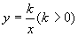 在第一象限内的图象如图所示，P为该图象上任意一点，PQ垂直于x轴，垂足为Q，设△POQ的面积为S，则S的值与k之间的关系是( )

